
MINISTERUL EDUCAȚIEI ȘI CERCETĂRII AL REPUBLICII MOLDOVA
Universitatea Tehnică a Moldovei
Facultatea Calculatoare, Informatică şi Microelectronică
Departamentul Informatică şi Ingineria Sistemelor

RAPORT
pentru Sarcinile Individuale
al Lucrării de Laborator Nr.2
la cursul „Baze de date”

Tema: Programarea orientată pe obiecte în PHP.

A efectuat : St. gr. SD-251, Brodovoi Serghei
A verificat: conf. univ., dr. Perebinos Mihail

Chișinău 2026
CUPRINS
INTRODUCERE 3
LEGENDA CULORILOR FOLOSITE ÎN TOATE SCHEMELE BLOC: 4
1. MERSUL LUCRĂRII 5
Sarcina 1: 5
Sarcina 2: 7
Sarcina 3: 10
Sarcina 4: 14
Sarcina 5: 17
Sarcina 6: 20
Sarcina 7: 23
Sarcina 8: 25
Sarcina 9: 28
Sarcina 10: 30
Sarcina 11: 33
Sarcina 12: 36
Sarcina 13: 39
Sarcina 14: 43
Sarcina 15: 46

INTRODUCERE
Programarea Orientată pe Obiecte (POO) reprezintă una dintre cele mai importante paradigme de programare moderne, oferind dezvoltatorilor un mod structurat și eficient de a organiza și gestiona codul sursă prin utilizarea claselor și obiectelor. Limbajul PHP oferă suport complet pentru POO, permițând implementarea conceptelor fundamentale precum encapsularea, moștenirea și polimorfismul în cadrul aplicațiilor web. Prezenta lucrare are ca scop aprofundarea practică a acestor concepte prin rezolvarea a 15 sarcini independente, fiecare adresând un aspect specific al programării orientate pe obiecte în PHP, de la crearea claselor cu câmpuri publice până la ierarhii complexe de moștenire pe mai multe niveluri. Pe parcursul lucrării vor fi utilizate noțiuni precum modificatorii de acces public, private și protected, constructorul __construct, metodele getter și setter, relațiile de moștenire prin cuvântul cheie extends, precum și conceptul de compozitie între clase și conectarea la baze de date prin PDO cu SQLite.

LEGENDA CULORILOR FOLOSITE ÎN TOATE SCHEMELE BLOC:
- Albastru — clasa de bază
- Violet — clasa derivată
- Verde — obiecte din clasa de bază
- Portocaliu — obiecte din clasa derivată
- Galben — rezultatul afișat în consolă
- Roșu (sarcina 08) — logica de validare checkAge

MERSUL LUCRĂRII
Sarcina 1:
Creati clasa Angajat , care va avea următoarele câmpuri publice - nume, virsta, salariu. În baza clasei Angajat
- Creați un obiect din această clasă, apoi:
setați câmpurile la următoarele valori - numele "Ion", vârsta 25, salariul 1000.
b. Creați un al doilea obiect din această clasă, setați câmpurile la următoarele valori:
numele "Victor" vârsta este de 26 de ani, salariul este de 2000.
Afișați valoarea salariilor lui Ion și Victor.
Afișați suma vârstelor lui Ion și Victor.
c. Efectuati aceeasi sarcina utilizînd pentru atribuirea datelor metoda __construct.
Codul
<?php
class Angajat {
public $nume;
public $virsta;
public $salariu;
}
$ion = new Angajat();
$ion->nume = "Ion";
$ion->virsta = 25;
$ion->salariu = 1000;
$victor = new Angajat();
$victor->nume = "Victor";
$victor->virsta = 26;
$victor->salariu = 2000;
echo "Salariul lui Ion: " . $ion->salariu . "\n";
echo "Salariul lui Victor: " . $victor->salariu . "\n";
echo "Suma varstelor lui Ion si Victor: " . ($ion->virsta + $victor->virsta) . "\n";
echo "\n";
class AngajatConstruct {
public $nume;
public $virsta;
public $salariu;

public function __construct($nume, $virsta, $salariu) {
$this->nume = $nume;
$this->virsta = $virsta;
$this->salariu = $salariu;
}
}
$ion2 = new AngajatConstruct("Ion", 25, 1000);
$victor2 = new AngajatConstruct("Victor", 26, 2000);
echo "Salariul lui Ion (construct): " . $ion2->salariu . "\n";
echo "Salariul lui Victor (construct): " . $victor2->salariu . "\n";
echo "Suma varstelor lui Ion si Victor (construct): " . ($ion2->virsta + $victor2->virsta) . "\n";
Rezultatul din consolă
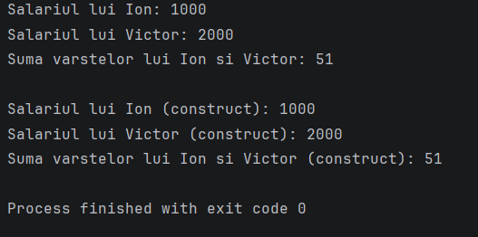
Schema bloc

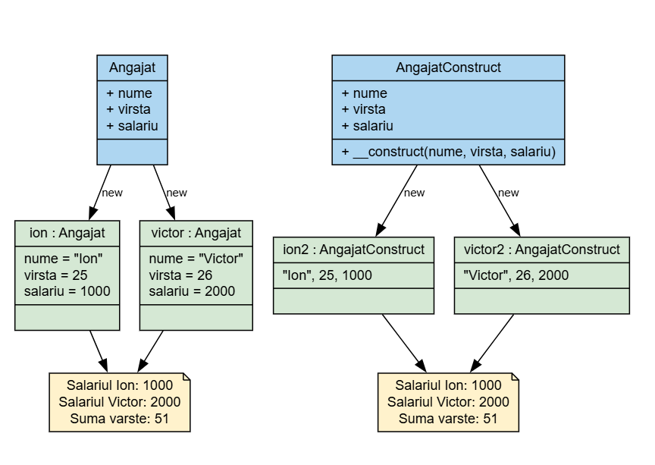
Concluzii
In aceasta sarcina am creat clasa Angajat cu campuri publice (nume, virsta, salariu), ceea ce permite accesul direct la date fara restrictii.
Am instanțiat doua obiecte din aceasta clasa, Ion si Victor, cu valori diferite pentru fiecare camp.
Accesul direct la campurile publice simplifica codul, insa nu ofera protectie datelor in aplicatii mai complexe.
In punctul (c) am utilizat metoda __construct pentru a atribui valorile la crearea obiectului, eliminand necesitatea de a seta fiecare camp separat.
Utilizarea constructorului face codul mai concis si reduce riscul de a uita initializarea unui camp la crearea obiectului.

Sarcina 2:
Creati clasa Republica_Moldova, care să conțină minimum 5 proprietăți si minimum 3 metode proprii.
a. Creati o clasa derivata Raionul, care sa contina minimum 3 proprietati si 2 metode.
b. Creati minimum 3 obiecte pentru clasa de bază
c. Creati minimum 2 obiecte pentru clasa derivată
d. Pentru atribuirea datelor utilizati metoda __construct.
Codul
<?php
class Republica_Moldova {
public $nume;
public $suprafata;
public $populatie;
public $capitala;
public $limba_oficiala;
public function __construct($nume, $suprafata, $populatie, $capitala, $limba_oficiala) {
$this->nume = $nume;
$this->suprafata = $suprafata;
$this->populatie = $populatie;
$this->capitala = $capitala;
$this->limba_oficiala = $limba_oficiala;
}
public function afiseazaInfo() {
echo "Tara: {$this->nume}, Capitala: {$this->capitala}, Limba: {$this->limba_oficiala}\n";
}
public function calculeazaDensitate() {
return round($this->populatie / $this->suprafata, 2);
}
public function afiseazaSuprafata() {
echo "Suprafata: {$this->suprafata} km2\n";
}
}
class Raionul extends Republica_Moldova {
public $centru_raional;
public $numar_localitati;
public $cod_postal;
public function __construct($nume, $suprafata, $populatie, $capitala, $limba_oficiala, $centru_raional, $numar_localitati, $cod_postal) {
parent::__construct($nume, $suprafata, $populatie, $capitala, $limba_oficiala);
$this->centru_raional = $centru_raional;
$this->numar_localitati = $numar_localitati;
$this->cod_postal = $cod_postal;
}
public function afiseazaRaion() {
echo "Raion: {$this->nume}, Centru: {$this->centru_raional}, Localitati: {$this->numar_localitati}\n";
}
public function afiseazaCodPostal() {
echo "Cod postal: {$this->cod_postal}\n";
}
}
$rm1 = new Republica_Moldova("Republica Moldova", 33846, 2600000, "Chisinau", "Romana");
$rm2 = new Republica_Moldova("Romania", 238397, 19000000, "Bucuresti", "Romana");
$rm3 = new Republica_Moldova("Ucraina", 603550, 44000000, "Kiev", "Ucraineana");
$rm1->afiseazaInfo();
$rm2->afiseazaInfo();
$rm3->afiseazaInfo();
echo "Densitatea populatiei in Moldova: " . $rm1->calculeazaDensitate() . " loc/km2\n";
$rm1->afiseazaSuprafata();
echo "\n";
$raion1 = new Raionul("Orhei", 1831, 120000, "Chisinau", "Romana", "Orhei", 76, "MD-3500");
$raion2 = new Raionul("Soroca", 1855, 95000, "Chisinau", "Romana", "Soroca", 65, "MD-3000");
$raion1->afiseazaRaion();
$raion1->afiseazaCodPostal();
$raion2->afiseazaRaion();
$raion2->afiseazaCodPostal();
Rezultatul din consolă
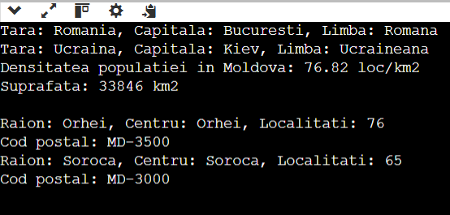
Schema bloc
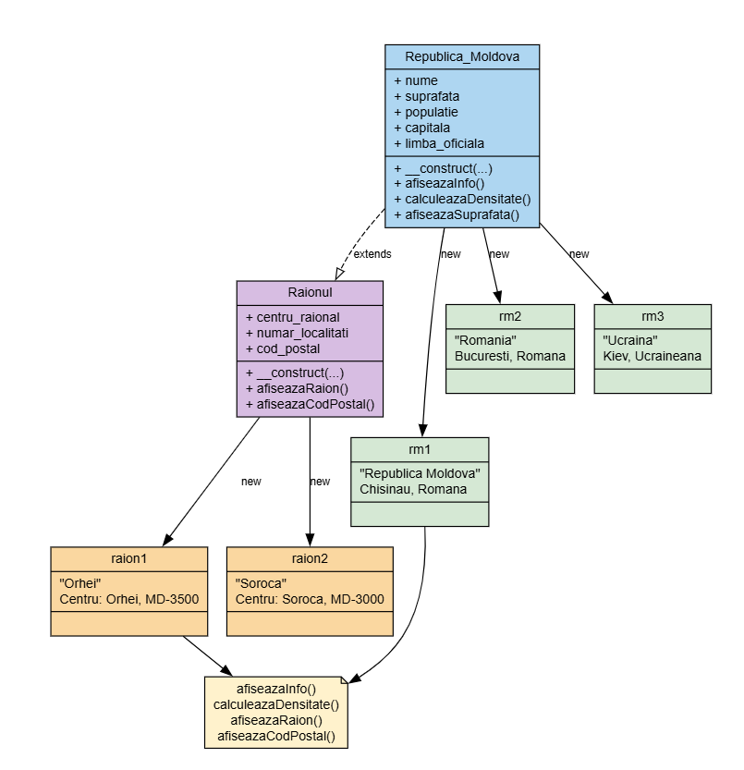
Concluzii
Am creat clasa Republica_Moldova cu 5 proprietati (nume, suprafata, populatie, capitala, limba_oficiala) si 3 metode proprii.
Clasa derivata Raionul extinde Republica_Moldova prin adaugarea a 3 proprietati noi: centru_raional, numar_localitati si cod_postal.
Prin mostenire, obiectele clasei Raionul au acces atat la metodele clasei parinte, cat si la cele proprii.
Am creat 3 obiecte pentru clasa de baza (Moldova, Romania, Ucraina) si 2 obiecte pentru clasa derivata (Orhei, Soroca).
Utilizarea __construct in ambele clase garanteaza ca toate proprietatile sunt initializate corect la momentul crearii obiectului.

Sarcina 3:
Creati clasa BD, care să conțină minimum 5 proprietăți si minimum 3 metode proprii. Codul trebuie sa creeza o BD si minumum 3 tabele.
a. Creati o clasa derivata TABELE, care sa contina minimum 3 proprietati si 2 metode.
b. Creati minimum 3 obiecte pentru clasa de bază
c. Creati minimum 3 obiecte pentru clasa derivată
d. Pentru atribuirea datelor utilizati metoda __construct.
Codul
<?php
class BD {
public $nume_bd;
public $tip_bd;
public $host;
public $utilizator;
public $parola;
protected $conexiune;
public function __construct($nume_bd, $tip_bd, $host, $utilizator, $parola) {
$this->nume_bd = $nume_bd;
$this->tip_bd = $tip_bd;
$this->host = $host;
$this->utilizator = $utilizator;
$this->parola = $parola;
$this->conexiune = null;
}
public function conecteaza() {
try {
$this->conexiune = new PDO("sqlite:{$this->nume_bd}.db");
$this->conexiune->setAttribute(PDO::ATTR_ERRMODE, PDO::ERRMODE_EXCEPTION);
echo "Conectat la BD: {$this->nume_bd}\n";
} catch (PDOException $e) {
echo "Eroare conexiune: " . $e->getMessage() . "\n";
}
}
public function creeazaTabel($sql) {
if ($this->conexiune) {
$this->conexiune->exec($sql);
echo "Tabel creat cu succes.\n";
}
}
public function inchideConexiunea() {
$this->conexiune = null;
echo "Conexiunea inchisa.\n";
}
public function getConexiune() {
return $this->conexiune;
}
}
class TABELE extends BD {
public $nume_tabel;
public $numar_coloane;
public $tip_motor;
public function __construct($nume_bd, $tip_bd, $host, $utilizator, $parola, $nume_tabel, $numar_coloane, $tip_motor) {
parent::__construct($nume_bd, $tip_bd, $host, $utilizator, $parola);
$this->nume_tabel = $nume_tabel;
$this->numar_coloane = $numar_coloane;
$this->tip_motor = $tip_motor;
}
public function afiseazaInfoTabel() {
echo "Tabel: {$this->nume_tabel}, Coloane: {$this->numar_coloane}, Motor: {$this->tip_motor}\n";
}
public function insereazaDate($sql) {
if ($this->getConexiune()) {
$this->getConexiune()->exec($sql);
echo "Date inserate in tabelul {$this->nume_tabel}.\n";
}
}
}
$bd1 = new BD("biblioteca", "SQLite", "localhost", "admin", "parola123");
$bd1->conecteaza();
$bd1->creeazaTabel("CREATE TABLE IF NOT EXISTS carti (id INTEGER PRIMARY KEY, titlu TEXT, autor TEXT)");
$bd1->creeazaTabel("CREATE TABLE IF NOT EXISTS autori (id INTEGER PRIMARY KEY, nume TEXT, nationalitate TEXT)");
$bd1->creeazaTabel("CREATE TABLE IF NOT EXISTS cititori (id INTEGER PRIMARY KEY, nume TEXT, email TEXT)");
$bd2 = new BD("magazin", "SQLite", "localhost", "root", "secret");
$bd2->conecteaza();
$bd2->creeazaTabel("CREATE TABLE IF NOT EXISTS produse (id INTEGER PRIMARY KEY, denumire TEXT, pret REAL)");
$bd3 = new BD("scoala", "SQLite", "localhost", "user", "pass");
$bd3->conecteaza();
$bd3->creeazaTabel("CREATE TABLE IF NOT EXISTS elevi (id INTEGER PRIMARY KEY, nume TEXT, clasa TEXT)");
echo "\n";
$tabel1 = new TABELE("biblioteca", "SQLite", "localhost", "admin", "parola123", "carti", 3, "InnoDB");
$tabel1->conecteaza();
$tabel1->insereazaDate("INSERT OR IGNORE INTO carti (id, titlu, autor) VALUES (1, 'Miorita', 'Anonim')");
$tabel1->afiseazaInfoTabel();
$tabel2 = new TABELE("biblioteca", "SQLite", "localhost", "admin", "parola123", "autori", 3, "InnoDB");
$tabel2->conecteaza();
$tabel2->insereazaDate("INSERT OR IGNORE INTO autori (id, nume, nationalitate) VALUES (1, 'Eminescu', 'Roman')");
$tabel2->afiseazaInfoTabel();
$tabel3 = new TABELE("biblioteca", "SQLite", "localhost", "admin", "parola123", "cititori", 3, "InnoDB");
$tabel3->conecteaza();
$tabel3->insereazaDate("INSERT OR IGNORE INTO cititori (id, nume, email) VALUES (1, 'Ion Popescu', 'ion@mail.com')");
$tabel3->afiseazaInfoTabel();
$bd1->inchideConexiunea();
$bd2->inchideConexiunea();
$bd3->inchideConexiunea();
Rezultatul din consolă
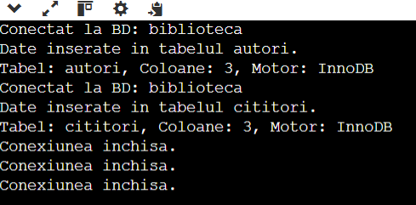
Schema bloc
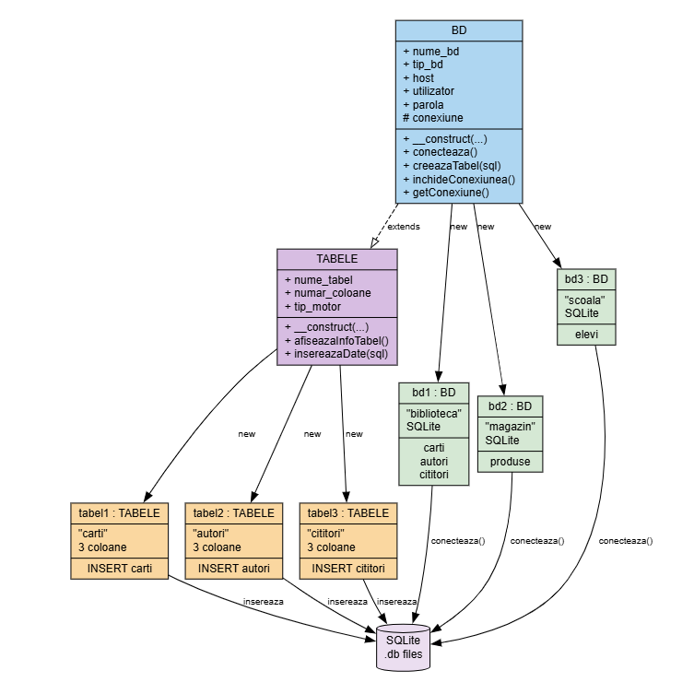

Concluzii
Clasa BD encapsuleaza logica de conectare la o baza de date SQLite prin PDO, oferind metode pentru conectare, creare tabele si inchidere conexiune.
Clasa derivata TABELE extinde BD cu proprietati specifice tabelelor (nume_tabel, numar_coloane, tip_motor) si metoda de inserare a datelor.
Am creat 3 obiecte BD pentru bazele de date biblioteca, magazin si scoala, fiecare cu propriile tabele.
Cele 3 obiecte TABELE demonstreaza cum clasa derivata mosteneste conexiunea si o utilizeaza pentru operatii specifice tabelelor.
Arhitectura bazata pe mostenire permite reutilizarea logicii de conectare si extinderea functionalitatii fara duplicarea codului.

Sarcina 4:
Creati clasa Librarie, care să conțină minimum 5 proprietăți si minimum 3 metode proprii.
a. Creati o clasa derivata Sala_lectura, care sa contina minimum 3 proprietati si 2 metode.
b. Creati minimum 3 obiecte pentru clasa de bază
c. Creati minimum 3 obiecte pentru clasa derivată
d. Pentru atribuirea datelor utilizati metoda __construct.
Codul
<?php
class Librarie {
public $nume;
public $adresa;
public $numar_carti;
public $an_fondare;
public $tip;
public function __construct($nume, $adresa, $numar_carti, $an_fondare, $tip) {
$this->nume = $nume;
$this->adresa = $adresa;
$this->numar_carti = $numar_carti;
$this->an_fondare = $an_fondare;
$this->tip = $tip;
}
public function afiseazaInfo() {
echo "Librarie: {$this->nume}, Adresa: {$this->adresa}, Carti: {$this->numar_carti}\n";
}
public function adaugaCarti($numar) {
$this->numar_carti += $numar;
echo "Adaugate {$numar} carti. Total: {$this->numar_carti}\n";
}
public function afiseazaTip() {
echo "Tip librarie: {$this->tip}\n";
}
}
class Sala_lectura extends Librarie {
public $numar_locuri;
public $program;
public $responsabil;
public function __construct($nume, $adresa, $numar_carti, $an_fondare, $tip, $numar_locuri, $program, $responsabil) {
parent::__construct($nume, $adresa, $numar_carti, $an_fondare, $tip);
$this->numar_locuri = $numar_locuri;
$this->program = $program;
$this->responsabil = $responsabil;
}
public function afiseazaSala() {
echo "Sala lectura: {$this->nume}, Locuri: {$this->numar_locuri}, Program: {$this->program}\n";
}
public function verificaDisponibilitate() {
echo "Sala '{$this->nume}' este disponibila. Responsabil: {$this->responsabil}\n";
}
}
$lib1 = new Librarie("Biblioteca Nationala", "Chisinau, str. 31 August", 500000, 1832, "Publica");
$lib2 = new Librarie("Cartea Moldovei", "Chisinau, bd. Stefan cel Mare", 120000, 1990, "Privata");
$lib3 = new Librarie("Biblioteca Universitara", "Chisinau, str. Puskin", 300000, 1946, "Academica");
$lib1->afiseazaInfo();
$lib2->afiseazaInfo();
$lib3->afiseazaInfo();
$lib1->adaugaCarti(500);
$lib1->afiseazaTip();
echo "\n";
$sala1 = new Sala_lectura("Sala A", "Chisinau, str. 31 August", 10000, 1900, "Publica", 50, "08:00-20:00", "Maria Ionescu");
$sala2 = new Sala_lectura("Sala B", "Chisinau, str. Puskin", 5000, 1950, "Academica", 30, "09:00-18:00", "Ion Popa");
$sala3 = new Sala_lectura("Sala C", "Chisinau, bd. Stefan", 8000, 1960, "Publica", 40, "10:00-22:00", "Ana Rusu");
$sala1->afiseazaSala();
$sala2->afiseazaSala();
$sala3->afiseazaSala();
$sala1->verificaDisponibilitate();
Rezultatul din consolă
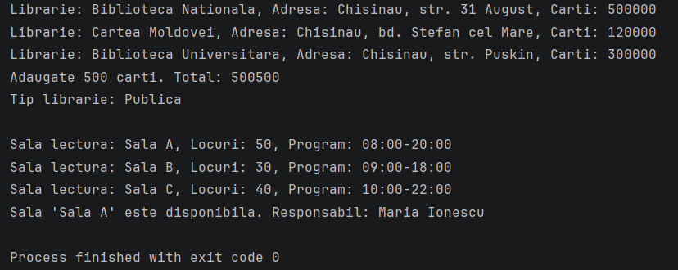
Schema bloc
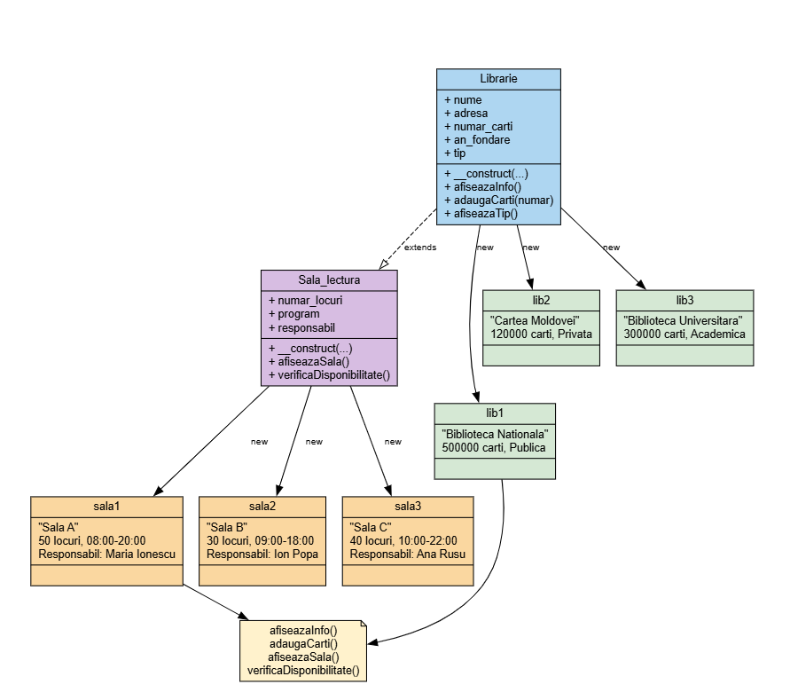

Concluzii
Clasa Librarie contine 5 proprietati descriptive si 3 metode: afiseazaInfo(), adaugaCarti() si afiseazaTip(), acoperind operatii tipice pentru o librarie.
Clasa Sala_lectura mosteneste toate proprietatile si metodele din Librarie, adaugand numar_locuri, program si responsabil.
Am instantiat 3 obiecte Librarie reprezentand institutii reale din Chisinau cu date relevante.
Cele 3 obiecte Sala_lectura demonstreaza specializarea clasei parinte cu informatii specifice salilor de lectura.
Mostenirea permite extinderea naturala a conceptului de librarie catre o sala de lectura, fara a rescrie proprietatile comune.

Sarcina 5:
Creati clasa Flash, care să conțină minimum 5 proprietăți si minimum 3 metode proprii.
a. Creati o clasa derivata Mapa_de_lucru, care sa contina minimum 3 proprietati si 2 metode.
b. Creati minimum 3 obiecte pentru clasa de bază
c. Creati minimum 3 obiecte pentru clasa derivată
d. Pentru atribuirea datelor utilizati metoda __construct.
Codul
<?php
class Flash {
public $capacitate;
public $producator;
public $viteza_citire;
public $viteza_scriere;
public $tip_interfata;
public function __construct($capacitate, $producator, $viteza_citire, $viteza_scriere, $tip_interfata) {
$this->capacitate = $capacitate;
$this->producator = $producator;
$this->viteza_citire = $viteza_citire;
$this->viteza_scriere = $viteza_scriere;
$this->tip_interfata = $tip_interfata;
}
public function afiseazaInfo() {
echo "Flash: {$this->producator}, {$this->capacitate}GB, Interfata: {$this->tip_interfata}\n";
}
public function calculeazaTimp($marime_fisier) {
$timp = $marime_fisier / $this->viteza_scriere;
echo "Timp scriere {$marime_fisier}MB: " . round($timp, 2) . " secunde\n";
}
public function afiseazaViteze() {
echo "Citire: {$this->viteza_citire}MB/s, Scriere: {$this->viteza_scriere}MB/s\n";
}
}
class Mapa_de_lucru extends Flash {
public $nume_mapa;
public $numar_fisiere;
public $data_creare;
public function __construct($capacitate, $producator, $viteza_citire, $viteza_scriere, $tip_interfata, $nume_mapa, $numar_fisiere, $data_creare) {
parent::__construct($capacitate, $producator, $viteza_citire, $viteza_scriere, $tip_interfata);
$this->nume_mapa = $nume_mapa;
$this->numar_fisiere = $numar_fisiere;
$this->data_creare = $data_creare;
}
public function afiseazaMapa() {
echo "Mapa: {$this->nume_mapa}, Fisiere: {$this->numar_fisiere}, Data: {$this->data_creare}\n";
}
public function adaugaFisier() {
$this->numar_fisiere++;
echo "Fisier adaugat in '{$this->nume_mapa}'. Total fisiere: {$this->numar_fisiere}\n";
}
}
$flash1 = new Flash(64, "Kingston", 100, 50, "USB 3.0");
$flash2 = new Flash(128, "SanDisk", 150, 80, "USB 3.1");
$flash3 = new Flash(32, "Samsung", 90, 45, "USB 2.0");
$flash1->afiseazaInfo();
$flash2->afiseazaInfo();
$flash3->afiseazaInfo();
$flash1->calculeazaTimp(500);
$flash2->afiseazaViteze();
echo "\n";
$mapa1 = new Mapa_de_lucru(64, "Kingston", 100, 50, "USB 3.0", "Documente", 15, "2024-01-10");
$mapa2 = new Mapa_de_lucru(128, "SanDisk", 150, 80, "USB 3.1", "Proiecte", 30, "2024-03-05");
$mapa3 = new Mapa_de_lucru(32, "Samsung", 90, 45, "USB 2.0", "Backup", 5, "2024-05-01");
$mapa1->afiseazaMapa();
$mapa2->afiseazaMapa();
$mapa3->afiseazaMapa();
$mapa1->adaugaFisier();
Rezultatul din consolă
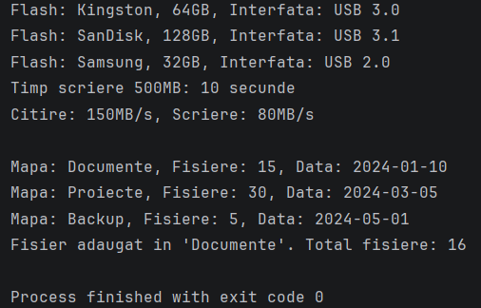
Schema bloc
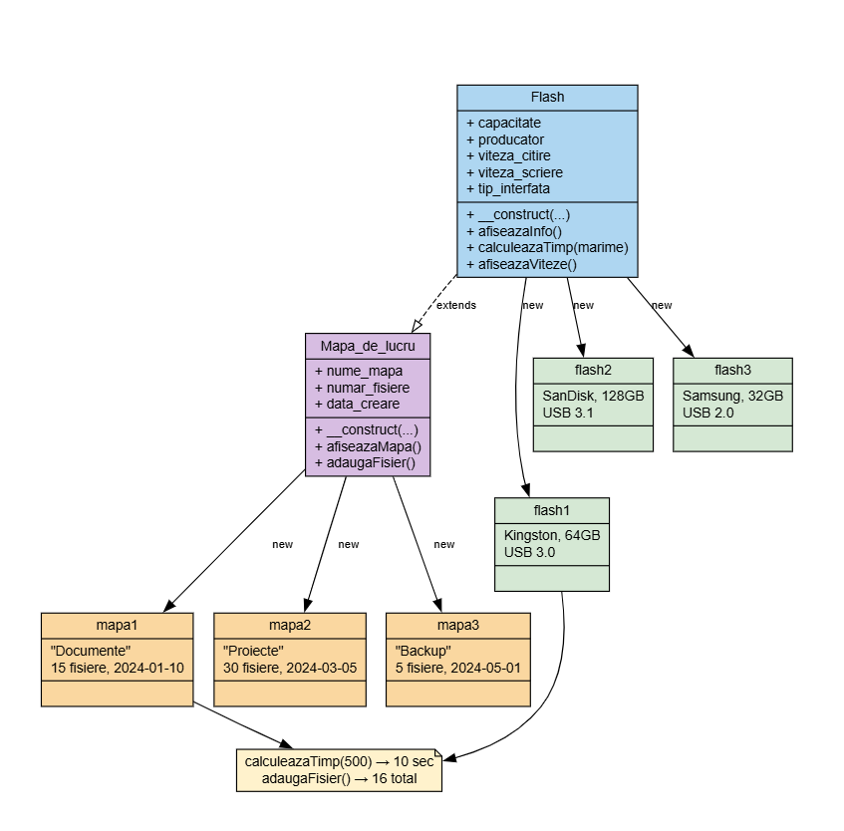
Concluzii
Clasa Flash modeleaza un dispozitiv de stocare cu proprietati tehnice (capacitate, viteza citire/scriere, interfata) si metode functionale.
Metoda calculeazaTimp() demonstreaza utilizarea datelor obiectului pentru calcule concrete, returnand timpul de scriere in secunde.
Clasa Mapa_de_lucru extinde Flash cu proprietati logice: nume_mapa, numar_fisiere, data_creare, reprezentand organizarea datelor pe dispozitiv.
Am creat 3 obiecte Flash cu producatori diferiti (Kingston, SanDisk, Samsung) si 3 obiecte Mapa_de_lucru pentru diferite tipuri de fisiere.
Metoda adaugaFisier() din clasa derivata modifica starea obiectului, ilustrand cum mostenirea permite extinderea comportamentului clasei parinte.

Sarcina 6:
Creati clasa Mama, care să conțină minimum 5 proprietăți si minimum 3 metode proprii.
a. Creati o clasa derivata Copil, care sa contina minimum 3 proprietati si 2 metode.
b. Creati minimum 3 obiecte pentru clasa de bază
c. Creati minimum 3 obiecte pentru clasa derivată
d. Pentru atribuirea datelor utilizati metoda __construct.
Codul

<?php
class Mama {
public $nume;
public $virsta;
public $profesie;
public $nationalitate;
public $stare_civila;
public function __construct($nume, $virsta, $profesie, $nationalitate, $stare_civila) {
$this->nume = $nume;
$this->virsta = $virsta;
$this->profesie = $profesie;
$this->nationalitate = $nationalitate;
$this->stare_civila = $stare_civila;
}
public function afiseazaInfo() {
echo "Mama: {$this->nume}, Varsta: {$this->virsta}, Profesie: {$this->profesie}\n";
}
public function lucreaza() {
echo "{$this->nume} lucreaza ca {$this->profesie}.\n";
}
public function afiseazaStareCivila() {
echo "{$this->nume} este {$this->stare_civila}.\n";
}
}
class Copil extends Mama {
public $scoala;
public $clasa;
public $hobby;
public function __construct($nume, $virsta, $profesie, $nationalitate, $stare_civila, $scoala, $clasa, $hobby) {
parent::__construct($nume, $virsta, $profesie, $nationalitate, $stare_civila);
$this->scoala = $scoala;
$this->clasa = $clasa;
$this->hobby = $hobby;
}
public function afiseazaCopil() {
echo "Copil: {$this->nume}, Scoala: {$this->scoala}, Clasa: {$this->clasa}\n";
}
public function afiseazaHobby() {
echo "{$this->nume} are hobby: {$this->hobby}\n";
}
}
$mama1 = new Mama("Elena", 35, "medic", "Moldoveanca", "casatorita");
$mama2 = new Mama("Ana", 40, "profesoara", "Romanca", "casatorita");
$mama3 = new Mama("Maria", 30, "economista", "Moldoveanca", "necasatorita");
$mama1->afiseazaInfo();
$mama2->afiseazaInfo();
$mama3->afiseazaInfo();
$mama1->lucreaza();
$mama3->afiseazaStareCivila();
echo "\n";
$copil1 = new Copil("Andrei", 10, "elev", "Moldovean", "necasatorit", "Liceul nr.1", "a 4-a", "fotbal");
$copil2 = new Copil("Maria", 12, "eleva", "Moldoveanca", "necasatorita", "Liceul Teoretic", "a 6-a", "desen");
$copil3 = new Copil("Ion", 8, "elev", "Moldovean", "necasatorit", "Scoala nr.5", "a 2-a", "muzica");
$copil1->afiseazaCopil();
$copil2->afiseazaCopil();
$copil3->afiseazaCopil();
$copil1->afiseazaHobby();
Rezultatul din consolă
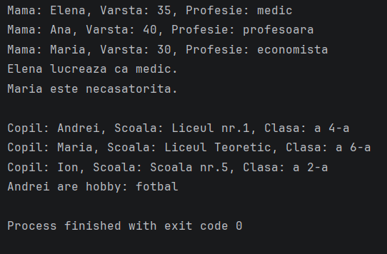
Schema bloc
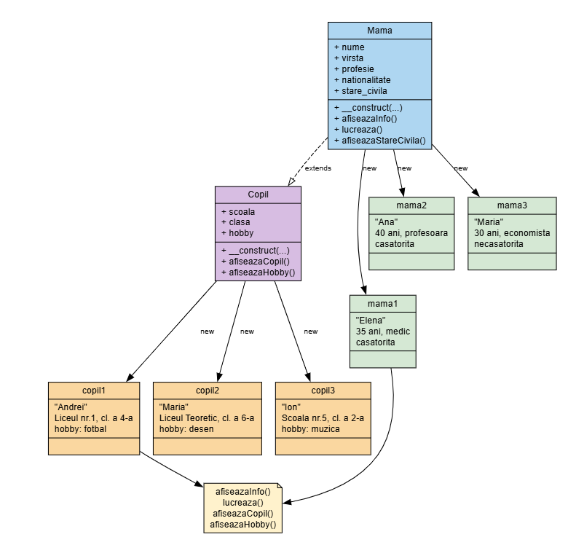
Concluzii
Clasa Mama contine 5 proprietati personale (nume, virsta, profesie, nationalitate, stare_civila) si 3 metode care descriu comportamentul acesteia.
Clasa Copil extinde Mama cu 3 proprietati specifice varstei: scoala, clasa si hobby, plus doua metode proprii de afisare.
Cele 3 obiecte Mama (Elena, Ana, Maria) ilustreaza diversitatea profesionala si personala a femeilor din societate.
Cele 3 obiecte Copil (Andrei, Maria, Ion) mostenesc proprietatile clasei Mama, avand in plus informatii scolare si hobby-uri.
Aceasta sarcina demonstreaza ca mostenirea in POO reflecta relatii naturale din lumea reala, unde copilul mosteneste caracteristici de la parinte.

Sarcina 7:
Creati clasa Angajat , care va avea următoarele câmpuri private - nume, virsta, salariu si și următoarele metode publice setNume, getNume, setVirsta, getVirsta, setSalariu, getSalariu
În baza clasei Angajat
a. Creați un obiect din această clasă, apoi:
setați câmpurile la următoarele valori - numele "Ion", vârsta 25, salariul 1000.
b. Creați un al doilea obiect din această clasă, setați câmpurile la următoarele valori:
1. numele "Victor" vârsta este de 26 de ani, salariul este de 2000.
2. Afișați valoarea salariilor lui Ion și Victor.
3. Afișați suma vârstelor lui Ion și Victor.
Codul
<?php
class Angajat {
private $nume;
private $virsta;
private $salariu;
public function setNume($nume) { $this->nume = $nume; }
public function getNume() { return $this->nume; }
public function setVirsta($virsta) { $this->virsta = $virsta; }
public function getVirsta() { return $this->virsta; }
public function setSalariu($salariu) { $this->salariu = $salariu; }
public function getSalariu() { return $this->salariu; }
}
$ion = new Angajat();
$ion->setNume("Ion");
$ion->setVirsta(25);
$ion->setSalariu(1000);
$victor = new Angajat();
$victor->setNume("Victor");
$victor->setVirsta(26);
$victor->setSalariu(2000);
echo "Salariul lui " . $ion->getNume() . ": " . $ion->getSalariu() . "\n";
echo "Salariul lui " . $victor->getNume() . ": " . $victor->getSalariu() . "\n";
echo "Suma varstelor lui " . $ion->getNume() . " si " . $victor->getNume() . ": " . ($ion->getVirsta() + $victor->getVirsta()) . "\n";
Schema bloc
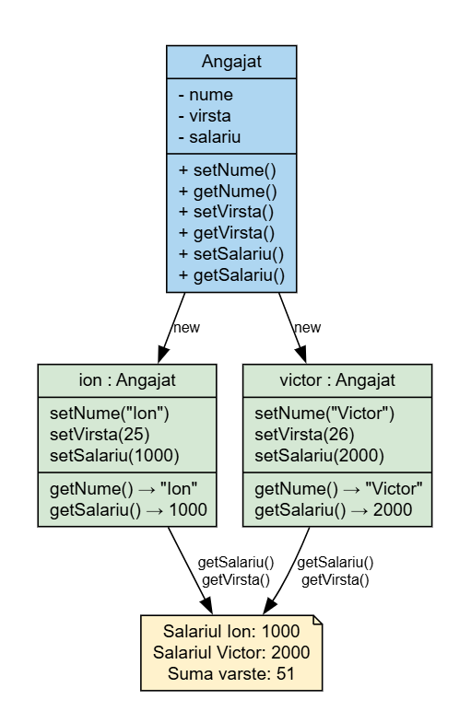
Concluzii
In aceasta sarcina campurile clasei Angajat (nume, virsta, salariu) sunt declarate private, implementand principiul de incapsulare a datelor.
Accesul la campurile private se face exclusiv prin metode publice getter si setter, ceea ce controleaza modul in care datele sunt citite si modificate.
Comparativ cu Sarcina 1, incapsularea protejeaza integritatea datelor si permite adaugarea validarilor in metodele setter fara a modifica codul extern.
Am creat obiectele Ion si Victor utilizand setteri, iar valorile au fost citite prin getteri, demonstrand fluxul corect de lucru cu campuri private.
Incapsularea este un principiu fundamental al POO care face codul mai sigur, mai usor de intretinut si mai putin predispus la erori accidentale.

Sarcina 8:
Creati clasa Angajat , care va avea următoarele câmpuri private - nume, virsta, salariu si și următoarele metode publice setNume, getNume, setVirsta, getVirsta, setSalariu, getSalariu
În baza clasei Angajat
a. Extindeti clasa Angajat cu metoda privată checkAge, care va verifica vârsta la corectitudine (de la 1 la 100 de ani). Această metodă va trebui să utilizeze metoda setAge înainte de a seta o nouă vârstă (dacă vârsta nu este corectă - nu ar trebui să se schimbe).
b. Creați un obiect din această clasă, apoi: setați câmpurile la următoarele valori - numele "Ion", vârsta 25, salariul 1000.
c. Creați un al doilea obiect din această clasă, setați câmpurile la următoarele valori:
1. numele "Victor" vârsta este de 26 de ani, salariul este de 2000.
2. Afișați valoarea salariilor lui Ion și Victor.
3. Afișați suma vârstelor lui Ion și Victor.
Codul

<?php
class Angajat {
private $nume;
private $virsta;
private $salariu;
public function setNume($nume) { $this->nume = $nume; }
public function getNume() { return $this->nume; }
public function setSalariu($salariu) { $this->salariu = $salariu; }
public function getSalariu() { return $this->salariu; }
public function getVirsta() { return $this->virsta; }
private function checkAge($virsta) {
return ($virsta >= 1 && $virsta <= 100);
}
public function setVirsta($virsta) {
if ($this->checkAge($virsta)) {
$this->virsta = $virsta;
} else {
echo "Varsta {$virsta} nu este corecta. Varsta nu a fost modificata.\n";
}
}
}
$ion = new Angajat();
$ion->setNume("Ion");
$ion->setVirsta(25);
$ion->setSalariu(1000);
$victor = new Angajat();
$victor->setNume("Victor");
$victor->setVirsta(26);
$victor->setSalariu(2000);
$victor->setVirsta(150);
echo "Salariul lui " . $ion->getNume() . ": " . $ion->getSalariu() . "\n";
echo "Salariul lui " . $victor->getNume() . ": " . $victor->getSalariu() . "\n";
echo "Suma varstelor lui " . $ion->getNume() . " si " . $victor->getNume() . ": " . ($ion->getVirsta() + $victor->getVirsta()) . "\n";

Schema bloc
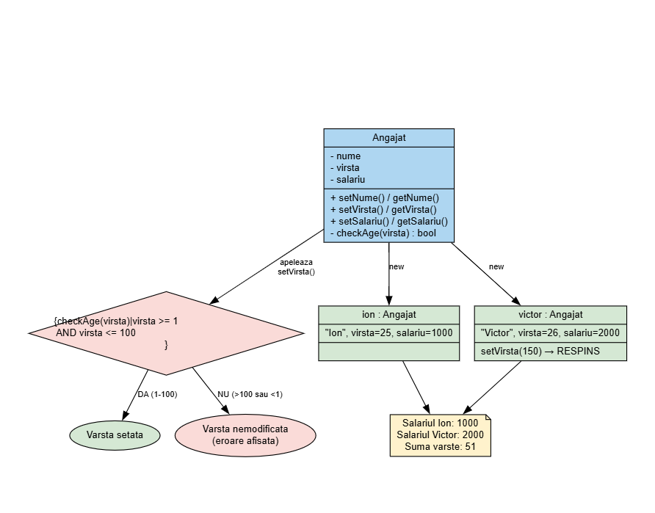
Concluzii
Am extins clasa Angajat cu o metoda privata checkAge() care valideaza varsta in intervalul 1-100 inainte de a o stoca in campul privat.
Metoda setVirsta() apeleaza intern checkAge() si refuza setarea valorii daca aceasta este invalida, afisand un mesaj de eroare corespunzator.
Testul cu varsta 150 pentru Victor a confirmat functionarea corecta a validarii: varsta nu a fost modificata, iar mesajul de eroare a fost afisat.
Metodele private reprezinta logica interna a clasei si nu pot fi apelate din exterior, garantand ca validarea nu poate fi ocolita.
Aceasta abordare implementeaza principiul Single Responsibility: metoda setter se ocupa de atribuire, iar metoda privata exclusiv de validare.

Sarcina 9:
Creati clasa Utilizator , care va avea următoarele câmpuri protejate - Nume, Virsta, metode publice setNume, getNume, setVirsta, getVirsta.
a. Creați clasa Angajat care moștenește din clasa Utilizator și introduce un nou câmp privat suplimentar Salariu, precum și metodele publice getSalariu și setSalariu.
b. Creați un obiect din această clasă "Ion", cu vârsta de 25 de ani, salariu 1000.
c. Creați un al doilea obiect din această clasă "Victor", 26 de ani, salariu 2000. Găsiți suma salariului Ion și Victor.
d. Creați o clasă de Student care moștenește din clasa Utilizator și adaugă câmpuri private suplimentare bursa, curs, precum și metodele getter și setter pentru ele.
Codul
<?php
class Utilizator {
protected $Nume;
protected $Virsta;
public function setNume($Nume) { $this->Nume = $Nume; }
public function getNume() { return $this->Nume; }
public function setVirsta($Virsta) { $this->Virsta = $Virsta; }
public function getVirsta() { return $this->Virsta; }
}
class Angajat extends Utilizator {
private $Salariu;
public function setSalariu($Salariu) { $this->Salariu = $Salariu; }
public function getSalariu() { return $this->Salariu; }
}
class Student extends Utilizator {
private $bursa;
private $curs;
public function setBursa($bursa) { $this->bursa = $bursa; }
public function getBursa() { return $this->bursa; }
public function setCurs($curs) { $this->curs = $curs; }
public function getCurs() { return $this->curs; }
}
$ion = new Angajat();
$ion->setNume("Ion");
$ion->setVirsta(25);
$ion->setSalariu(1000);
$victor = new Angajat();
$victor->setNume("Victor");
$victor->setVirsta(26);
$victor->setSalariu(2000);
echo "Angajat: " . $ion->getNume() . ", Varsta: " . $ion->getVirsta() . ", Salariu: " . $ion->getSalariu() . "\n";
echo "Angajat: " . $victor->getNume() . ", Varsta: " . $victor->getVirsta() . ", Salariu: " . $victor->getSalariu() . "\n";
echo "Suma salariilor Ion si Victor: " . ($ion->getSalariu() + $victor->getSalariu()) . "\n";
echo "\n";
$student = new Student();
$student->setNume("Mihai");
$student->setVirsta(20);
$student->setBursa(500);
$student->setCurs(2);
echo "Student: " . $student->getNume() . ", Varsta: " . $student->getVirsta() . ", Curs: " . $student->getCurs() . ", Bursa: " . $student->getBursa() . "\n";
Rezultatul din consolă
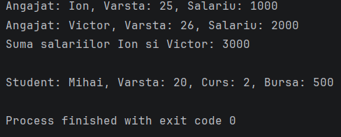
Schema bloc
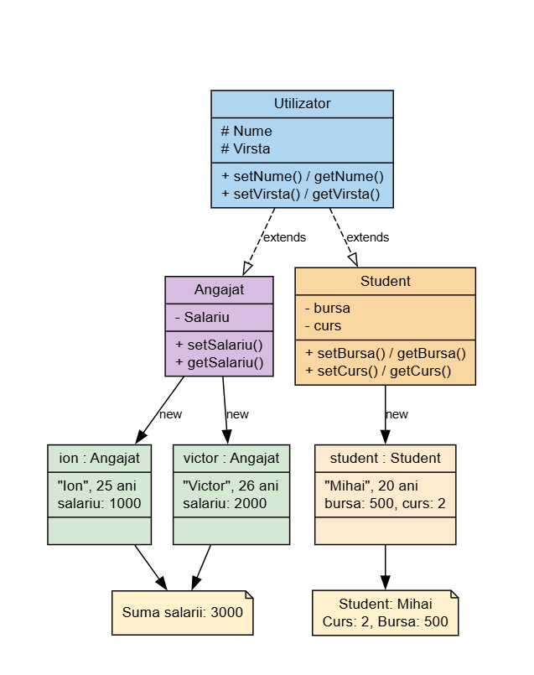
Concluzii
Clasa de baza Utilizator contine campurile protejate Nume si Virsta cu metodele getter si setter corespunzatoare, disponibile pentru toate clasele derivate.
Clasa Angajat mosteneste Utilizator si adauga campul privat Salariu, specializand utilizatorul ca angajat cu retributie.
Clasa Student mosteneste de asemenea Utilizator si adauga campurile bursa si curs, reprezentand un alt tip de utilizator.
Ambele clase derivate reutilizeaza codul din Utilizator fara duplicare, demonstrand eficienta mosteniri in reducerea redundantei.
Suma salariilor Ion si Victor (3000) si afisarea datelor studentului Mihai confirma functionarea corecta a ierarhiei de clase pe doua niveluri.

Sarcina 10:
Creati clasa Utilizator , care va avea următoarele câmpuri protejate - Nume, Virsta, metode publice setNume, getNume, setVirsta, getVirsta.
a. Creați clasa Angajat care moștenește din clasa Utilizator și introduce un nou câmp privat suplimentar Salariu, precum și metodele publice setSalariu și setSalariu.
b. Creați un obiect din această clasă "Ion", cu vârsta de 25 de ani, salariu 1000.
c. Creați un al doilea obiect din această clasă "Victor", 26 de ani, salariu 2000. Găsiți suma salariului Ion și Victor.
d. Creați clasa Auto_drept, care va fi moștenit de la clasa Angajat. Metodele acestei clase trebuie să introducă următoarele câmpuri private: exp_driver, experiența de conducere, categorie_driver, categoria de conducere (A, B, C).
Codul
<?php
class Utilizator {
protected $Nume;
protected $Virsta;
public function setNume($Nume) { $this->Nume = $Nume; }
public function getNume() { return $this->Nume; }
public function setVirsta($Virsta) { $this->Virsta = $Virsta; }
public function getVirsta() { return $this->Virsta; }
}
class Angajat extends Utilizator {
private $Salariu;
public function setSalariu($Salariu) { $this->Salariu = $Salariu; }
public function getSalariu() { return $this->Salariu; }
}
class Auto_drept extends Angajat {
private $exp_driver;
private $categorie_driver;
public function setExpDriver($exp_driver) { $this->exp_driver = $exp_driver; }
public function getExpDriver() { return $this->exp_driver; }
public function setCategorieDriver($categorie_driver) { $this->categorie_driver = $categorie_driver; }
public function getCategorieDriver() { return $this->categorie_driver; }
}
$ion = new Angajat();
$ion->setNume("Ion");
$ion->setVirsta(25);
$ion->setSalariu(1000);
$victor = new Angajat();
$victor->setNume("Victor");
$victor->setVirsta(26);
$victor->setSalariu(2000);
echo "Angajat: " . $ion->getNume() . ", Salariu: " . $ion->getSalariu() . "\n";
echo "Angajat: " . $victor->getNume() . ", Salariu: " . $victor->getSalariu() . "\n";
echo "Suma salariilor Ion si Victor: " . ($ion->getSalariu() + $victor->getSalariu()) . "\n";
echo "\n";
$sofer = new Auto_drept();
$sofer->setNume("Petru");
$sofer->setVirsta(35);
$sofer->setSalariu(3000);
$sofer->setExpDriver(10);
$sofer->setCategorieDriver("B");
echo "Sofer: " . $sofer->getNume() . ", Varsta: " . $sofer->getVirsta() . ", Salariu: " . $sofer->getSalariu() . "\n";
echo "Experienta: " . $sofer->getExpDriver() . " ani, Categorie: " . $sofer->getCategorieDriver() . "\n";

Rezultatul din consolă
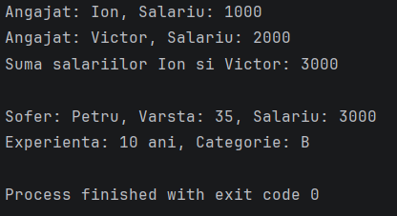

Schema bloc
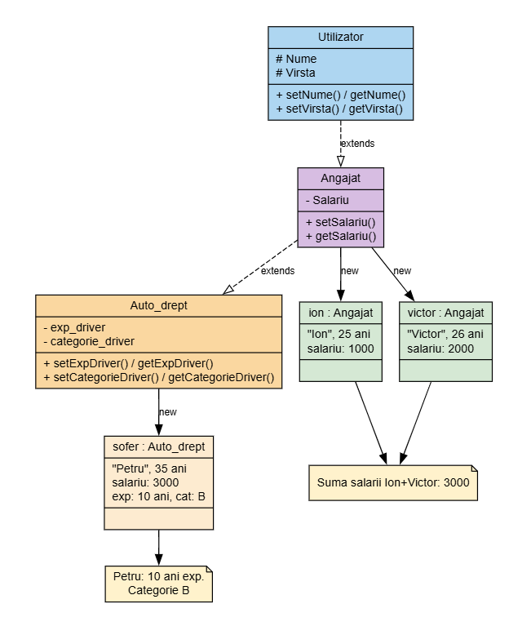
Concluzii
Aceasta sarcina implementeaza o ierarhie pe trei niveluri: Utilizator (baza) → Angajat (nivel 2) → Auto_drept (nivel 3), ilustrand mostenirea in lant.
Clasa Auto_drept mosteneste toate proprietatile si metodele din Angajat si Utilizator, adaugand exp_driver si categorie_driver specifice soferilor.
Obiectele Ion si Victor (Angajat) si soferul Petru (Auto_drept) demonstreaza cum fiecare nivel adauga specializare suplimentara.
Mostenirea pe mai multe niveluri permite modelarea unor relatii complexe din lumea reala fara a duplica codul comun.
Suma salariilor Ion si Victor (3000) si datele soferului Petru (10 ani exp., categoria B) confirma accesul corect la proprietatile mostenite.

Sarcina 11:
Creati clasa Sesiune , Creați clasa sesiune - o structură peste sesiunile de lucru. Ea trebuie să conțină următoarele metode: să creeze o variabilă de sesiune, să obțină o variabilă, să șteargă o variabilă de sesiune, să verifice prezența unei variabile de sesiune.
Sesiunea ar trebui să înceapă cu metoda sessiune_start în metoda __construct.
a. Creați un obiect din această clasă "Sesiunea_1".
b. Creați un al doilea obiect din această clasă "Sesiunea_2”.
c. Creați clasa Flash, care va utiliza clasa Sesiune (va utiliza, dar nu a moșteni!).
Această clasă va fi utilizată pentru a salva mesajele în sesiune și a le elimina din sesiune. De ce este nevoie: această clasă este adesea folosită pentru formulare. De exemplu, pe o singură pagină, utilizatorul trimite formularul, salvează un mesaj despre trimiterea reușită la sesiune, redirecționează utilizatorul către o altă pagină și afișează mesajul din sesiunea de acolo.
Clasa trebuie să aibă o metodă - setMessage , care salvează mesajul în sesiune și getMessage , care primește mesajul din sesiune.
Codul
<?php
class Sesiune {
private $date_sesiune = [];
public function __construct() {
$this->date_sesiune = [];
echo "Sesiunea a fost initializata.\n";
}
public function seteazaVariabila($cheie, $valoare) {
$this->date_sesiune[$cheie] = $valoare;
}
public function obtineVariabila($cheie) {
return isset($this->date_sesiune[$cheie]) ? $this->date_sesiune[$cheie] : null;
}
public function stergeVariabila($cheie) {
if (isset($this->date_sesiune[$cheie])) {
unset($this->date_sesiune[$cheie]);
}
}
public function verificaVariabila($cheie) {
return isset($this->date_sesiune[$cheie]);
}
}
class Flash {
private $sesiune;
public function __construct(Sesiune $sesiune) {
$this->sesiune = $sesiune;
}
public function setMessage($mesaj) {
$this->sesiune->seteazaVariabila("flash_message", $mesaj);
}
public function getMessage() {
$mesaj = $this->sesiune->obtineVariabila("flash_message");
$this->sesiune->stergeVariabila("flash_message");
return $mesaj;
}
}
$sesiunea_1 = new Sesiune();
$sesiunea_1->seteazaVariabila("utilizator", "Ion");
$sesiunea_1->seteazaVariabila("rol", "admin");
echo "Variabila 'utilizator': " . $sesiunea_1->obtineVariabila("utilizator") . "\n";
echo "Variabila 'rol' exista: " . ($sesiunea_1->verificaVariabila("rol") ? "da" : "nu") . "\n";
$sesiunea_1->stergeVariabila("rol");
echo "Variabila 'rol' dupa stergere exista: " . ($sesiunea_1->verificaVariabila("rol") ? "da" : "nu") . "\n";
echo "\n";
$sesiunea_2 = new Sesiune();
$sesiunea_2->seteazaVariabila("pagina", "home");
$flash = new Flash($sesiunea_2);
$flash->setMessage("Formularul a fost trimis cu succes!");
echo "Mesaj flash: " . $flash->getMessage() . "\n";
echo "Mesaj flash dupa citire: " . ($flash->getMessage() ?? "null") . "\n";

Rezultatul din consolă
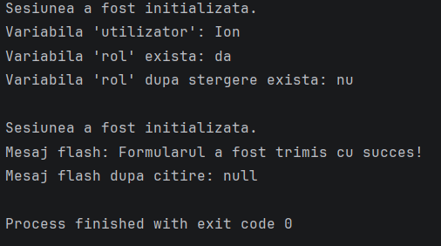
Schema bloc
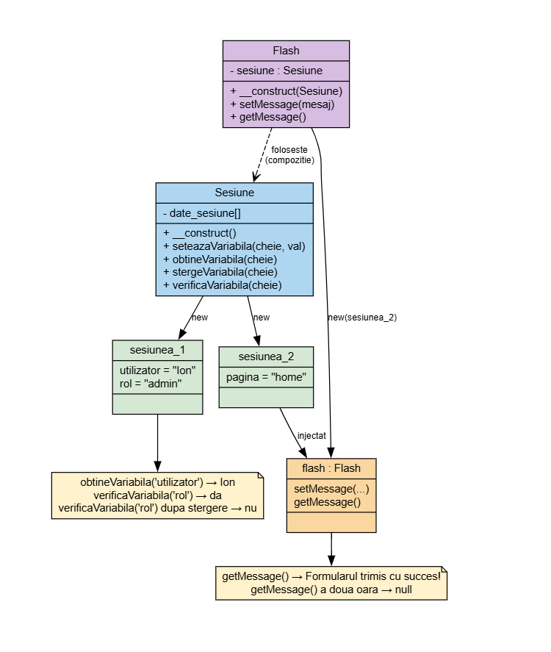
Concluzii
Clasa Sesiune simuleaza mecanismul de sesiuni PHP printr-un array intern, oferind metode pentru setare, obtinere, stergere si verificare a variabilelor.
Constructorul Sesiune initializeaza array-ul intern, echivalentul apelului session_start() din PHP, asigurand un spatiu de stocare curat.
Clasa Flash utilizeaza Sesiune prin compozitie (nu mostenire), primind un obiect Sesiune ca parametru in constructor, demonstrand principiul dependency injection.
Compozitia este preferata mosteniri atunci cand relatia dintre clase este 'foloseste' si nu 'este un', asa cum Flash foloseste Sesiune fara a fi o sesiune.
Testul cu getMessage() a doua oara returnand null confirma ca mesajul flash este consumat dupa prima citire, comportamentul specific al pattern-ului Flash.

Sarcina 12:
Creati clasa Tara, care va avea următoarele câmpuri protejate - Nume, Suprafata, metode publice setNume, getNume, setSuprafata, getSuprafata.
a. Creați clasa Regiune care moștenește din clasa Tara și introduce un nou câmp privat suplimentar Numar_populatie, precum și metodele publice
getNumar_populatie și setNumar_populatie.
b. Creați un obiect din această clasă "Romani", cu Numar_populatie “200000”.
c. Creați un al doilea obiect din această clasă "Rusi", cu Numar_populatie “100000”. Găsiți suma Numar_populatie pentru Romani și Rusi.
d. Creați clasa Studii_superioare, care va fi moștenit de la clasa Tara. Metodele acestei clase trebuie să introducă următoarele câmpuri private: St_sup_un, studii superioare universitare, St_sup_un_neterm, studii superioare universitare neterminate.
Codul
<?php
class Tara {
protected $Nume;
protected $Suprafata;
public function setNume($Nume) { $this->Nume = $Nume; }
public function getNume() { return $this->Nume; }
public function setSuprafata($Suprafata) { $this->Suprafata = $Suprafata; }
public function getSuprafata() { return $this->Suprafata; }
}
class Regiune extends Tara {
private $Numar_populatie;
public function setNumar_populatie($Numar_populatie) { $this->Numar_populatie = $Numar_populatie; }
public function getNumar_populatie() { return $this->Numar_populatie; }
}
class Studii_superioare extends Tara {
private $St_sup_un;
private $St_sup_un_neterm;
public function setSt_sup_un($val) { $this->St_sup_un = $val; }
public function getSt_sup_un() { return $this->St_sup_un; }
public function setSt_sup_un_neterm($val) { $this->St_sup_un_neterm = $val; }
public function getSt_sup_un_neterm() { return $this->St_sup_un_neterm; }
}
$romani = new Regiune();
$romani->setNume("Romani");
$romani->setSuprafata(5000);
$romani->setNumar_populatie(200000);
$rusi = new Regiune();
$rusi->setNume("Rusi");
$rusi->setSuprafata(8000);
$rusi->setNumar_populatie(100000);
echo "Regiune: " . $romani->getNume() . ", Populatie: " . $romani->getNumar_populatie() . "\n";
echo "Regiune: " . $rusi->getNume() . ", Populatie: " . $rusi->getNumar_populatie() . "\n";
echo "Suma Numar_populatie Romani si Rusi: " . ($romani->getNumar_populatie() + $rusi->getNumar_populatie()) . "\n";
echo "\n";
$studii = new Studii_superioare();
$studii->setNume("Moldova");
$studii->setSuprafata(33846);
$studii->setSt_sup_un(50000);
$studii->setSt_sup_un_neterm(15000);
echo "Tara: " . $studii->getNume() . ", Suprafata: " . $studii->getSuprafata() . " km2\n";
echo "Studii universitare: " . $studii->getSt_sup_un() . ", Neterminate: " . $studii->getSt_sup_un_neterm() . "\n";

Rezultatul din consolă
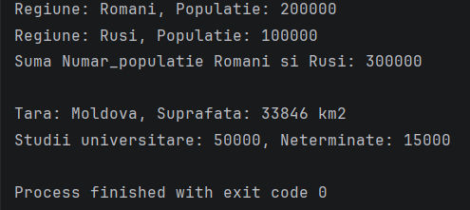
Schema bloc
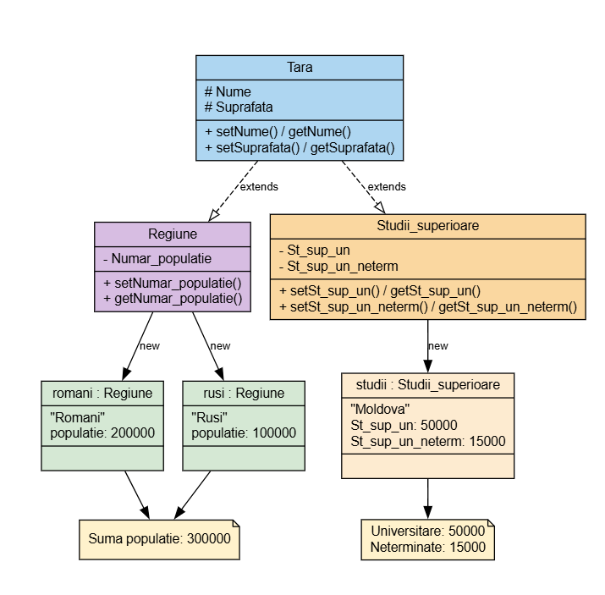
Concluzii
Clasa Tara defineste campurile protejate Nume si Suprafata cu metodele aferente, servind ca baza pentru doua clase derivate distincte.
Clasa Regiune adauga Numar_populatie, permitand calculul populatiei pe regiuni administrative, utila in aplicatii geografice si demografice.
Clasa Studii_superioare adauga St_sup_un si St_sup_un_neterm, specializand clasa Tara pentru analiza sistemului educational.
Suma populatiei pentru Romani si Rusi (300000) si datele despre studii pentru Moldova demonstreaza functionarea corecta a ambelor ramuri ale ierarhiei.
Aceasta sarcina ilustreaza ca o clasa parinte poate fi punctul de pornire pentru ramuri complet diferite de specializare, fiecare cu propriul scop.

Sarcina 13:
Creati clasa Regiune, care să conțină minimum 5 proprietăți si minimum 3 metode proprii.
h. Creati o clasa derivata Raioane, care sa contina minimum 3 proprietati si 2 metode.
i. Creati minimum 3 obiecte pentru clasa de bază
j. Creati minimum 3 obiecte pentru clasa derivată
k. Pentru atribuirea datelor utilizati metoda __construct.
Codul
<?php
class Regiune {
public $nume;
public $suprafata;
public $populatie;
public $capitala;
public $cod_iso;
public function __construct($nume, $suprafata, $populatie, $capitala, $cod_iso) {
$this->nume = $nume;
$this->suprafata = $suprafata;
$this->populatie = $populatie;
$this->capitala = $capitala;
$this->cod_iso = $cod_iso;
}
public function afiseazaInfo() {
echo "Regiune: {$this->nume}, Capitala: {$this->capitala}, Populatie: {$this->populatie}\n";
}
public function calculeazaDensitate() {
return round($this->populatie / $this->suprafata, 2);
}
public function afiseazaCodIso() {
echo "Cod ISO: {$this->cod_iso}\n";
}
}
class Raioane extends Regiune {
public $numar_localitati;
public $tip_administrativ;
public $presedinte;
public function __construct($nume, $suprafata, $populatie, $capitala, $cod_iso, $numar_localitati, $tip_administrativ, $presedinte) {
parent::__construct($nume, $suprafata, $populatie, $capitala, $cod_iso);
$this->numar_localitati = $numar_localitati;
$this->tip_administrativ = $tip_administrativ;
$this->presedinte = $presedinte;
}
public function afiseazaRaion() {
echo "Raion: {$this->nume}, Localitati: {$this->numar_localitati}, Presedinte: {$this->presedinte}\n";
}
public function afiseazaTipAdministrativ() {
echo "Tip: {$this->tip_administrativ}\n";
}
}
$reg1 = new Regiune("Nord", 12000, 450000, "Balti", "MD-N");
$reg2 = new Regiune("Centru", 10000, 800000, "Chisinau", "MD-C");
$reg3 = new Regiune("Sud", 9000, 250000, "Cahul", "MD-S");
$reg1->afiseazaInfo();
$reg2->afiseazaInfo();
$reg3->afiseazaInfo();
echo "Densitate Nord: " . $reg1->calculeazaDensitate() . " loc/km2\n";
echo "\n";
$raion1 = new Raioane("Orhei", 1831, 120000, "Orhei", "MD-OR", 76, "Raion", "Ion Vrabie");
$raion2 = new Raioane("Soroca", 1855, 95000, "Soroca", "MD-SO", 65, "Raion", "Petru Lungu");
$raion3 = new Raioane("Cahul", 1646, 75000, "Cahul", "MD-CA", 55, "Raion", "Maria Cojocaru");
$raion1->afiseazaRaion();
$raion2->afiseazaRaion();
$raion3->afiseazaRaion();
$raion1->afiseazaTipAdministrativ();

Rezultatul din console
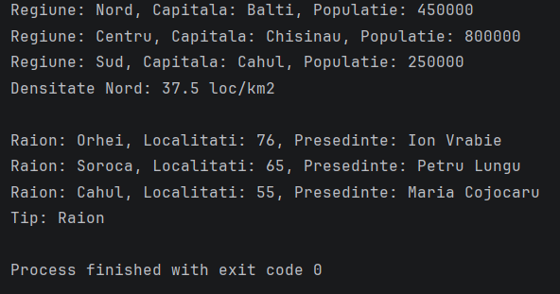
Schema bloc
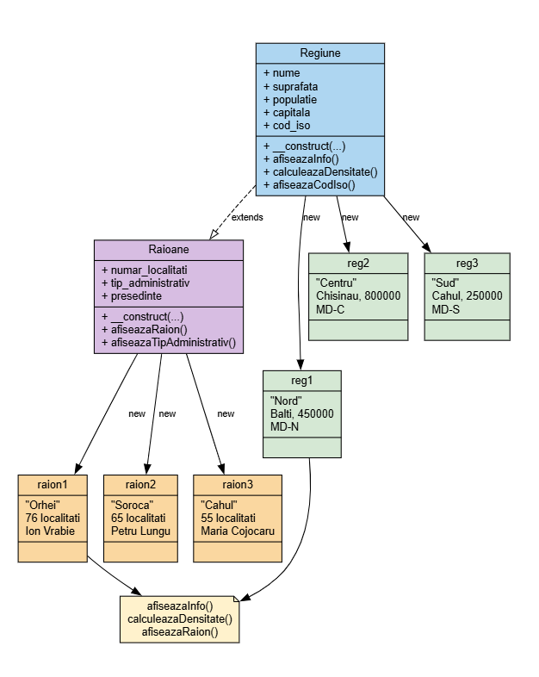
Concluzii
Clasa Regiune cu 5 proprietati si 3 metode (afiseazaInfo, calculeazaDensitate, afiseazaCodIso) ofera o reprezentare completa a unei regiuni geografice.
Clasa Raioane extinde Regiune cu proprietati administrative: numar_localitati, tip_administrativ si presedinte, adaugand context politic-administrativ.
Am creat 3 obiecte Regiune (Nord, Centru, Sud) si 3 obiecte Raioane (Orhei, Soroca, Cahul) cu date reale din Republica Moldova.
Metoda calculeazaDensitate() din clasa parinte functioneaza corect pentru obiectele Regiune, returnand densitatea Nord ca 37.5 loc/km2.
Toate datele au fost atribuite prin __construct, demonstrand ca initializarea prin constructor este mai eficienta decat setarea individuala a proprietatilor.

Sarcina 14:
Creati clasa PC_modern, care va avea următoarele câmpuri protejate – Nume_companie_prod, Procesor, Memorie metode publice set si get pentru ele.
a. Creați clasa Producator_PC_modern care moștenește din clasa PC_modern și introduce un nou câmp privat suplimentar Cost, precum și metodele publice getCost și setCost.
b. Creați un obiect din această clasă "PC_modern _1", cu Nume_companie_prod “Dell”, costul 2000Euro.
c. Creați un al doilea obiect din această clasă "PC_modern _2", cu Nume_companie_prod “Samsung”, costul 1000Euro.. Găsiți suma costurilor "PC_modern _1" și "PC_modern _1".
d. Creați clasa Prod_soft, care va fi moștenita de la clasa PC_modern. Metodele acestei clase trebuie să introducă următoarele câmpuri private: Nume_Soft_pc, Pret_Soft_pc.
Codul
<?php
class PC_modern {
protected $Nume_companie_prod;
protected $Procesor;
protected $Memorie;
public function setNume_companie_prod($val) { $this->Nume_companie_prod = $val; }
public function getNume_companie_prod() { return $this->Nume_companie_prod; }
public function setProcesor($val) { $this->Procesor = $val; }
public function getProcesor() { return $this->Procesor; }
public function setMemorie($val) { $this->Memorie = $val; }
public function getMemorie() { return $this->Memorie; }
}
class Producator_PC_modern extends PC_modern {
private $Cost;
public function setCost($Cost) { $this->Cost = $Cost; }
public function getCost() { return $this->Cost; }
}
class Prod_soft extends PC_modern {
private $Nume_Soft_pc;
private $Pret_Soft_pc;
public function setNume_Soft_pc($val) { $this->Nume_Soft_pc = $val; }
public function getNume_Soft_pc() { return $this->Nume_Soft_pc; }
public function setPret_Soft_pc($val) { $this->Pret_Soft_pc = $val; }
public function getPret_Soft_pc() { return $this->Pret_Soft_pc; }
}
$pc1 = new Producator_PC_modern();
$pc1->setNume_companie_prod("Dell");
$pc1->setProcesor("Intel i7");
$pc1->setMemorie("16GB");
$pc1->setCost(2000);
$pc2 = new Producator_PC_modern();
$pc2->setNume_companie_prod("Samsung");
$pc2->setProcesor("Intel i5");
$pc2->setMemorie("8GB");
$pc2->setCost(1000);
echo "PC1: " . $pc1->getNume_companie_prod() . ", Procesor: " . $pc1->getProcesor() . ", Memorie: " . $pc1->getMemorie() . ", Cost: " . $pc1->getCost() . " Euro\n";
echo "PC2: " . $pc2->getNume_companie_prod() . ", Procesor: " . $pc2->getProcesor() . ", Memorie: " . $pc2->getMemorie() . ", Cost: " . $pc2->getCost() . " Euro\n";
echo "Suma costurilor PC1 si PC2: " . ($pc1->getCost() + $pc2->getCost()) . " Euro\n";
echo "\n";
$soft = new Prod_soft();
$soft->setNume_companie_prod("Microsoft");
$soft->setProcesor("N/A");
$soft->setMemorie("N/A");
$soft->setNume_Soft_pc("Windows 11");
$soft->setPret_Soft_pc(300);
echo "Soft: " . $soft->getNume_Soft_pc() . ", Pret: " . $soft->getPret_Soft_pc() . " Euro, Producator: " . $soft->getNume_companie_prod() . "\n";
Rezultatul din consolă
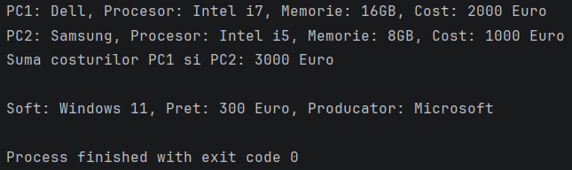
Schema bloc
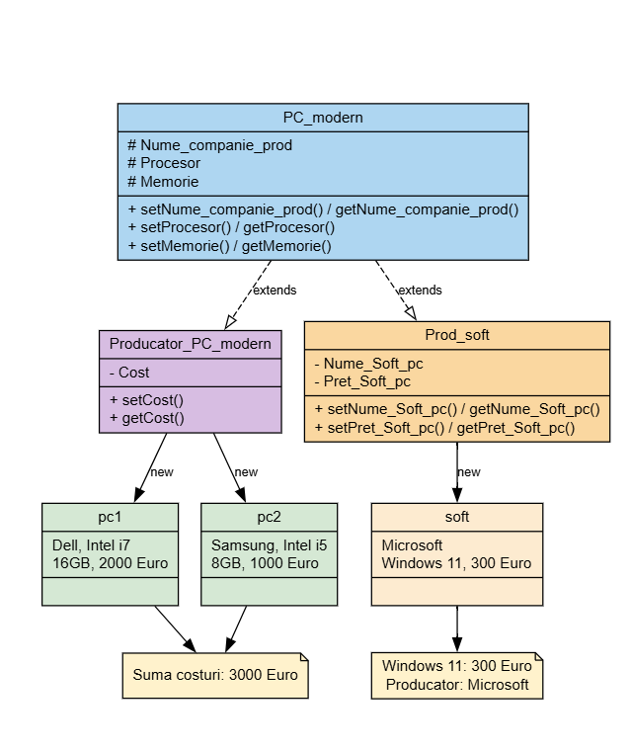
Concluzii
Clasa PC_modern cu campuri protejate (Nume_companie_prod, Procesor, Memorie) si metode get/set serveste ca baza comuna pentru doua tipuri de produse IT.
Clasa Producator_PC_modern adauga campul privat Cost, permitand compararea preturilor intre diferiti producatori de calculatoare.
Clasa Prod_soft extinde PC_modern cu Nume_Soft_pc si Pret_Soft_pc, reprezentand software-ul ca produs independent legat de platforma hardware.
Suma costurilor pc1 (Dell, 2000 Euro) si pc2 (Samsung, 1000 Euro) returnand 3000 Euro confirma functionarea corecta a mosteniri.
Aceasta ierarhie modeleaza corect relatia dintre hardware si software, ambele mostenind proprietati comune de la clasa PC_modern.

Sarcina 15:
Creati clasa Lector , care va avea următoarele câmpuri private - nume, virsta, titlu și următoarele metode publice setNume, getNume, setVirsta, getVirsta, setTitlu, getTitlu
În baza clasei Lector
a. Creați un obiect din această clasă, apoi:
setați câmpurile la următoarele valori - numele "Ion", vârsta 25, titlul “profesor”.
b. Creați un al doilea obiect din această clasă, setați câmpurile la următoarele valori:
numele "Victor" vârsta este de 26 de ani, titlu este “conf.univ”.
c. Afișați valoarea virstelor lui Ion și Victor.
d. Afișați suma vârstelor lui Ion și Victor.
e. Creați clasa Grupa, care va fi moștenita de la clasa Lector. Metodele acestei clase trebuie să introducă următoarele câmpuri private: Nume_grupa, Numar_ studenti.
Codul
<?php
class Lector {
private $nume;
private $virsta;
private $titlu;
public function setNume($nume) { $this->nume = $nume; }
public function getNume() { return $this->nume; }
public function setVirsta($virsta) { $this->virsta = $virsta; }
public function getVirsta() { return $this->virsta; }
public function setTitlu($titlu) { $this->titlu = $titlu; }
public function getTitlu() { return $this->titlu; }
}
class Grupa extends Lector {
private $Nume_grupa;
private $Numar_studenti;
public function setNume_grupa($val) { $this->Nume_grupa = $val; }
public function getNume_grupa() { return $this->Nume_grupa; }
public function setNumar_studenti($val) { $this->Numar_studenti = $val; }
public function getNumar_studenti() { return $this->Numar_studenti; }
}
$lector1 = new Lector();
$lector1->setNume("Ion");
$lector1->setVirsta(25);
$lector1->setTitlu("profesor");
$lector2 = new Lector();
$lector2->setNume("Victor");
$lector2->setVirsta(26);
$lector2->setTitlu("conf.univ");
echo "Lector: " . $lector1->getNume() . ", Varsta: " . $lector1->getVirsta() . ", Titlu: " . $lector1->getTitlu() . "\n";
echo "Lector: " . $lector2->getNume() . ", Varsta: " . $lector2->getVirsta() . ", Titlu: " . $lector2->getTitlu() . "\n";
echo "Suma varstelor lui " . $lector1->getNume() . " si " . $lector2->getNume() . ": " . ($lector1->getVirsta() + $lector2->getVirsta()) . "\n";
echo "\n";
$grupa1 = new Grupa();
$grupa1->setNume("Andrei Popa");
$grupa1->setVirsta(40);
$grupa1->setTitlu("dr.");
$grupa1->setNume_grupa("TI-211");
$grupa1->setNumar_studenti(25);
echo "Lector grupa: " . $grupa1->getNume() . ", Titlu: " . $grupa1->getTitlu() . "\n";
echo "Grupa: " . $grupa1->getNume_grupa() . ", Studenti: " . $grupa1->getNumar_studenti() . "\n";

Schema bloc
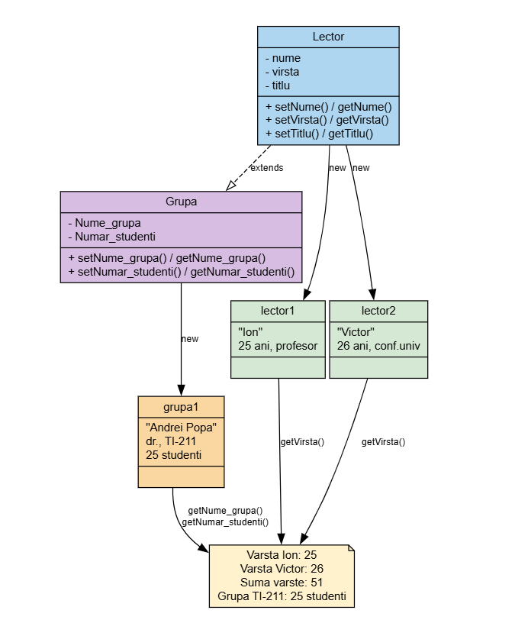
Concluzii
Clasa Lector cu campuri private (nume, virsta, titlu) si metode get/set implementeaza incapsularea datelor specifice unui cadru didactic.
Clasa Grupa extinde Lector cu Nume_grupa si Numar_studenti, asociind lectorul cu grupa pe care o conduce in cadrul institutiei.
Am creat 2 obiecte Lector (Ion, profesor, 25 ani; Victor, conf.univ, 26 ani) si 1 obiect Grupa (Andrei Popa, dr., grupa TI-211).
Suma varstelor Ion si Victor (51) si datele grupei TI-211 cu 25 studenti au fost afisate corect, confirmand accesul prin getteri.
Aceasta sarcina demonstreaza cum incapsularea si mostenirea colaboreaza pentru a crea o structura clara si sigura de date in contextul educational.

